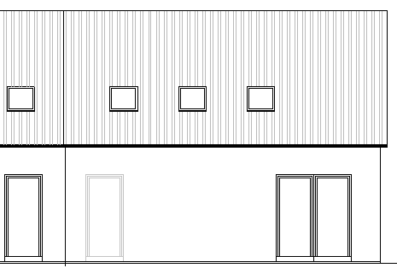

Zastřešení terasy

3750

**Pergola 1 - Severní pohled**

7000



**Pergola 1 - Západní pohled**

2500

Zastřešená terasa

3750

**Pergola 1 - Půdorys**

650

7000

1000

Zastřešená terasa

2500